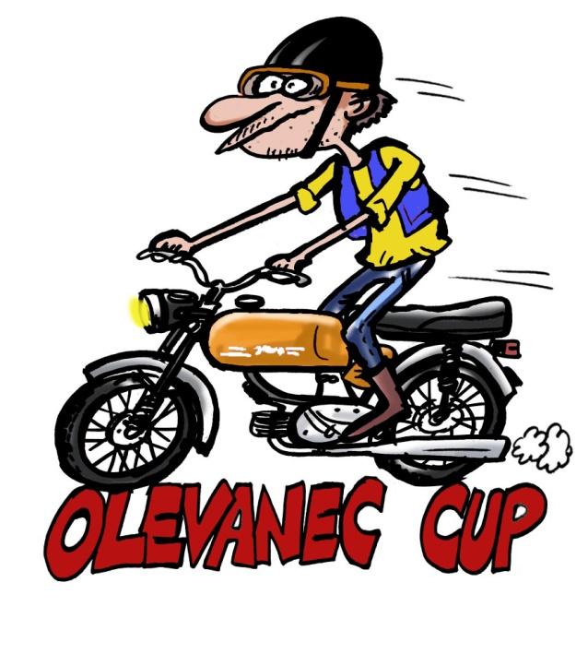

6.Olevanec cup 2017


Sobota 15. 7. 2017 v OŘECHOVĚ

příjezd od 9 hod.

Kategorie- Klasik, Special, Ořežplech, Ženy, Pitbike

(bližší informace o pravidlech se dočtete na stránkách www.jawa50zavody.wz.cz)

!!!! Podmínkou závodu je motorka jawa pionýr 20, 21 a mustang, přilba
Svou účast potvrďte na orechov.fechtlcup@seznam.cz nebo na 739 160 316
Na vaši účast se těší MzOz.s.Ž

Restaurace „U Terky“ Ořechov, www.restaurace-uterky.cz/
